**Русский язык. 5 кл.. В 2-х ч.. Ч.1**

Автор(ы): Ладыженская Т. А., Баранов М. Т., Тростенцова Л. А. и др.

Класс: [5](https://catalog.prosv.ru/category?filter%5B11%5D=6)

Предмет: [Русский язык](https://catalog.prosv.ru/category?filter%5B8%5D=17)

ISBN: 978-5-09-070378-9, 978-5-09-073952-8

Код номенклатуры: 11-1030-08

**Аннотация**

Учебник входит в переработанную в соответствии с Федеральным государственным образовательным стандартом основного общего образования линию УМК Т. А. Ладыженской, М. Т. Баранова, С. Г. Бархударова и др. Обновлённый учебник реализует идею интегрированного обучения языку и речи, предполагающего формирование лингвистической и коммуникативной компетенций, а также привлечение большого объёма сведений культурологического характера. Содержание переработано в соответствии с ПООП (добавлены параграфы и задания, в частности, параграф о паронимах, словарик паронимов для подготовки к ОГЭ), уточнены формулировки понятий и правил, заменены некоторые тексты и иллюстрации, добавлены новые темы, проектно-исследовательские задания, задания повышенного уровня сложности, работа в парах, групповые задания; обовлены приложения (словари, образцы разбора). Новое художественное оформление, усовершенствованный методический аппарат учебника способствуют оптимизации учебного процесса.

Группа компаний «Просвещение»

**Русский язык. 5 кл.. В 2-х ч.. Ч.2**

Автор(ы): Ладыженская Т. А., Баранов М. Т., Тростенцова Л. А. и др.

Класс: [5](https://catalog.prosv.ru/category?filter%5B11%5D=6)

Предмет: [Русский язык](https://catalog.prosv.ru/category?filter%5B8%5D=17)

ISBN: 978-5-09-070379-6, 978-5-09-073954-2

Код номенклатуры: 11-1031-06

**Аннотация**

Учебник входит в переработанную в соответствии с Федеральным государственным образовательным стандартом основного общего образования линию УМК Т. А. Ладыженской, М. Т. Баранова, С. Г. Бархударова и др. Обновлённый учебник реализует идею интегрированного обучения языку и речи, предполагающего формирование лингвистической и коммуникативной компетенций, а также привлечение большого объёма сведений культурологического характера. Содержание переработано в соответствии с ПООП (добавлены параграфы и задания, в частности, параграф о паронимах, словарик паронимов для подготовки к ОГЭ), уточнены формулировки понятий и правил, заменены некоторые тексты и иллюстрации, добавлены новые темы, проектно-исследовательские задания, задания повышенного уровня сложности, работа в парах, групповые задания; обовлены приложения (словари, образцы разбора). Новое художественное оформление, усовершенствованный методический аппарат учебника способствуют оптимизации учебного процесса.

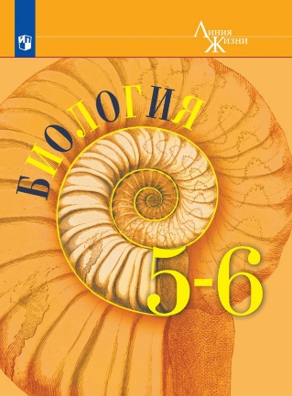**Биология. 5 - 6 классы**

Автор(ы): Пасечник В. В., Суматохин С. В., Калинова Г. С. и др. / Под ред. Пасечника В. В.

Линия УМК: [УМК "Линия жизни". В. В. Пасечник, 5-6 классы](https://catalog.prosv.ru/category?filter%5B6%5D=973)

Класс: [5](https://catalog.prosv.ru/category?filter%5B11%5D=6), [6](https://catalog.prosv.ru/category?filter%5B11%5D=7)

Предмет: [Биология](https://catalog.prosv.ru/category?filter%5B8%5D=24)

Вид литературы: [Учебники](https://catalog.prosv.ru/category?filter%5B9%5D=14)

ISBN: 978-5-09-074048-7, 978-5-09-072136-3, 978-5-09-057126-5, 978-5-09-043475-1

Код номенклатуры: 18-0221-05

**Аннотация**

Учебник для 5-6 класса переработан в соответствии с требованиями примерной образовательной программы, размещенной на сайте www.fgosreestr.ru. Он отвечает базисному учебному плану по биологии (в объеме по 1 ч/нед. в 5 и 6 кл.) и авторской рабочей программе.  
В 5 классе рассмотрены основные признаки организмов и многообразие организмов (бактерии, грибы, лишайники, растения). В 6 классе дан материал о жизнедеятельности организмов, строении и многообразии покрытосеменных растений.  
Предлагаемый учебник – самодостаточная книга. Его структурно-содержательная модель обеспечивает организацию учебного материала в соответствии с разными формами учебной деятельности. Полезные советы в начале книги помогут школьнику грамотно организовать свою учебную деятельность. Основная единица учебника – структурированный параграф. Информационный блок параграфа содержит материал, полностью реализующий предметные требования и позволяющий формировать основные умения, направленные на достижение личностных и метапредметных результатов. Сквозная идея линии УМК - развитие и формирование УУД на предметном биологическом материале - поддержана рубрикой "Шаги к успеху". Разнообразие дифференцированных заданий стимулирует формирование познавательных потребностей и развитие познавательных способностей учеников. Деятельностный блок "Моя лаборатория" позволяет отрабатывать широкий спектр необходимых умений и компетенций, обеспечивает практическую направленность курса.

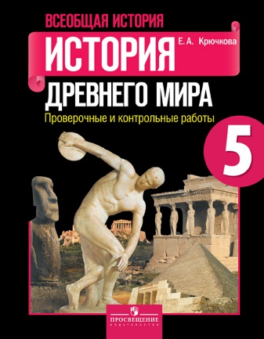**Всеобщая история. История Древнего мира. Проверочные и контрольные работы. 5 класс**

Автор(ы): Крючкова Е. А.

Линия УМК: [УМК А. А. Вигасин, 5 кл.](https://catalog.prosv.ru/category?filter%5B6%5D=345)

Класс: [5](https://catalog.prosv.ru/category?filter%5B11%5D=6)

Предмет: [История](https://catalog.prosv.ru/category?filter%5B8%5D=8)

Вид литературы: [Пособия для учащихся](https://catalog.prosv.ru/category?filter%5B9%5D=15)

Бренд: [Просвещение](https://catalog.prosv.ru/category?filter%5B7%5D=1)

ISBN: 978-5-09-070081-8, 978-5-09-072837-9, 978-5-09-058131-8, 978-5-09-070081-8, 978-5-09-045962-4, 978-5-09-058131-8, 978-5-09-039855-8, 978-5-09-045962-4, 978-5-09-035040-2, 978-5-09-039855-8, 978-5-09-031108-3, 978-5-09-035040-2, 978-5-09-031108-3, 978-5-09-070081-8

Код номенклатуры: 15-0637-01

**Аннотация**

Пособие создано к учебнику А. А. Вигасина, Г. И. Годера, И. С. Свенцицкой «Всеобщая история. История Древнего мира. 5 класс», переработанному в соответствии с ФГОС основного общего образования. Оно предназначено для самостоятельного контроля и проверки знаний учащихся.  
Издание включает в себя разноуровневые тестовые задания (в форме ГИА), вопросы и задания с открытыми вариантами ответов к каждой главе учебника. Выполнение заданий, содержащихся в пособии, будет способствовать закреплению изученного материала, формированию у учащихся универсальных учебных действий, овладению навыками системной учебной деятельности.  
Учителя могут использовать данное издание при проверке знаний учащихся на уроках и во время итогового повторения.

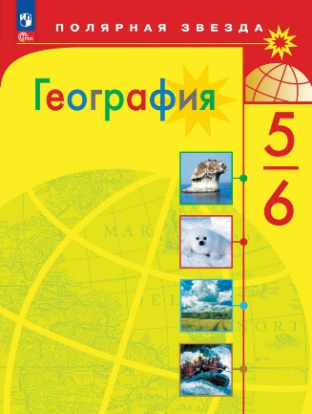**География. 5-6 классы. Учебник**

Автор(ы): Алексеев А.И., Николина В.В., Липкина Е.К. и др.

Линия УМК: [УМК "Полярная звезда" А. И. Алексеев, 5-6 кл.](https://catalog.prosv.ru/category?filter%5B6%5D=1539)

Класс: [5](https://catalog.prosv.ru/category?filter%5B11%5D=6), [6](https://catalog.prosv.ru/category?filter%5B11%5D=7)

Предмет: [География](https://catalog.prosv.ru/category?filter%5B8%5D=25)

Вид литературы: [Учебники](https://catalog.prosv.ru/category?filter%5B9%5D=14)

ISBN: 978-5-09-102550-7

Номер ФПУ: 1.1.2.5.3.1.1

Код номенклатуры: 19-0366-16

**Аннотация**

Учебник соответствует ФГОС 2021 г. Учебник «География» для 5—6 классов открывает завершённую предметную линию «Полярная звезда» для основной школы. Содержание курса 5—6 классов даёт первоначальные знания о природе Земли, об основных этапах её освоения и направлено на достижение личностных, метапредметных и предметных образовательных результатов. Учебник выступает как организатор учебной деятельности и содержит в связи с этим систему параграфов-практикумов «Учимся с «Полярной звездой»; систему разнообразных заданий; инструктивную систему помощи в самостоятельной работе; графически выделенную систему подготовки к аттестации. Разработан в соответствии с требованиями Федерального государственного образовательного стандарта основного общего образования, утверждённого Приказом Министерства просвещения РФ № 287 от 31.05.2021 г.

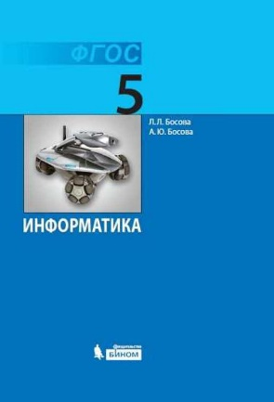**Информатика. 5 класс учебник Босова Л.Л., Босова А.Ю.**

Автор(ы):

ISBN: 978-5-09-081088-3

Код номенклатуры: 314-0001-02

**Аннотация**

Учебник входит в УМК по информатике для основной школы (5 – 9 классы).  
Соответствует Федеральному государственному стандарту основного  
общего образования (2010 г.).  
Включён в Федеральный перечень учебников, рекомендованных  
Министерством образования и науки Российской Федерации.  
Состав УМК:  
• авторская программа изучения курса информатики в основной  
школе (5–6, 7–9 классы)  
• учебники для 5–6 классов  
• учебники для 7–9 классов  
• рабочие тетради для 5–6 классов (в 2 ч)  
• рабочие тетради для 7–9 классов (в 2 ч)  
• сборник задач для 5–6 классов  
• сборник задач и упражнений для 7–9 классов  
• практикумы для 5–6 классов (КуМир, Scratch)  
• практикум для 7–9 классов  
• самостоятельные и контрольные работы для 5–6 классов  
• самостоятельные и контрольные работы для 7–9 классов  
• комплект плакатов для 5–6 классов  
• комплект плакатов для 7–9 классов  
• методическое пособие для учителя (5–6 классы)  
• методическое пособие для учителя (7–9 классы)  
• электронные приложения к учебникам в авторской мастерской  
Л. Л. Босовой на сайте http://metodist.Lbz.ru

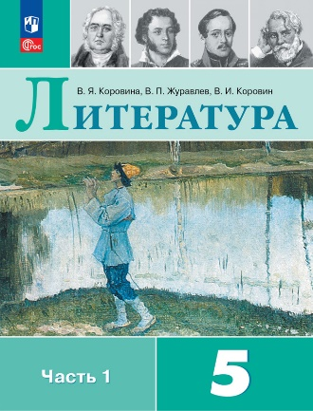**Литература. 5 класс. Учебник. В 2 ч. Часть 1**

Автор(ы): Коровина В.Я., Журавлев В.П., Коровин В.И.

Класс: [5](https://catalog.prosv.ru/category?filter%5B11%5D=6)

Предмет: [Литература](https://catalog.prosv.ru/category?filter%5B8%5D=21)

Номер ФПУ: 1.1.2.1.2.1.1

Код номенклатуры: 12-0034-23

**Аннотация**

Учебник соответствует ФГОС 2021 г. Учебник переработан в соответствии со всеми требованиями ФГОС ООО, утверждённым приказом Министерства просвещения № 287 от 31.05.2021 г. Учебник входит в учебно-методический комплект для 5—9 классов завершённой предметной линии под редакцией В. Я. Коровиной, призванной обеспечить достижение личностных, метапредметных и предметных результатов, определённых во ФГОС ООО по предмету «Литература», овладение системой универсальных учебных действий. Учебник способствует развитию творческих и коммуникативных способностей обучающихся.

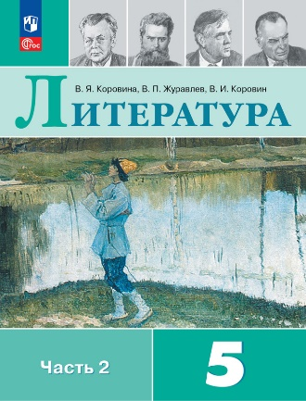**Литература. 5 класс. Учебник. В 2 ч. Часть 2**

Автор(ы): Коровина В.Я., Журавлев В.П., Коровин В.И.

Класс: [5](https://catalog.prosv.ru/category?filter%5B11%5D=6)

Предмет: [Литература](https://catalog.prosv.ru/category?filter%5B8%5D=21)

Номер ФПУ: 1.1.2.1.2.1.1

Код номенклатуры: 12-0036-24

**Аннотация**

Учебник соответствует ФГОС 2021 г. Учебник переработан в соответствии со всеми требованиями ФГОС ООО, утверждённым приказом Министерства просвещения № 287 от 31. 05. 2021 г. Учебник входит в учебно-методический комплект для 5—9 классов завершённой предметной линии под редакцией В. Я. Коровиной, призванной обеспечить достижение личностных, метапредметных и предметных результатов, определённых во ФГОС ООО по предмету «Литература», овладение системой универсальных учебных действий. Учебник способствует развитию творческих и коммуникативных способностей обучающихся.

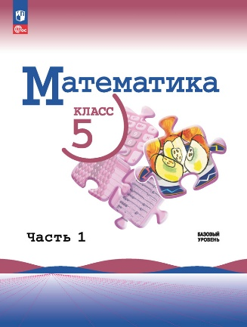**Математика. 5 класс. Базовый уровень. Учебник. В 2 ч. Часть 1**

Автор(ы): Виленкин Н.Я., Жохов В.И., Чесноков А.С. и др.

Класс: [5](https://catalog.prosv.ru/category?filter%5B11%5D=6)

Предмет: [Математика](https://catalog.prosv.ru/category?filter%5B8%5D=18)

Номер ФПУ: 1.1.2.4.1.1.1

Код номенклатуры: 13-1786-03

**Аннотация**

Учебник соответствует ФГОС 2021 г. Учебник создан на основании концепции и методических идей обучения математике С. И. Шварцбурда, Н. Я. Виленкина, А. С. Чеснокова. Учебник состоит из двух частей. Первая часть посвящена изучению натуральных чисел и знакомству с начальными сведениями из геометрии. Учебник имеет большую и хорошо организованную систему заданий, подразделяющуюся на три основные группы: для работы в классе, для повторения ранее пройденного материала и для домашней работы. В этих группах специальными значками выделены задания для устного выполнения, задания для работы в группах учащихся, практические работы. Кроме того, имеются рубрики, помогающие правильно говорить, рассуждать и мыслить, позволяющие успешно овладевать универсальными учебными действиями, а также рубрика, посвящённая истории математики. Каждый параграф завершается рубрикой «Применяем математику», содержащей задания, показывающие связь математики с другими науками и сферами деятельности.

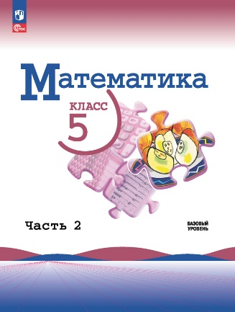**Математика. 5 класс. Базовый уровень. Учебник. В 2 ч. Часть 2**

Автор(ы): Виленкин Н.Я., Жохов В.И., Чесноков А.С. и др.

Класс: [5](https://catalog.prosv.ru/category?filter%5B11%5D=6)

Предмет: [Математика](https://catalog.prosv.ru/category?filter%5B8%5D=18)

Номер ФПУ: 1.1.2.4.1.1.1

Код номенклатуры: 13-1790-03

**Аннотация**

Учебник соответствует ФГОС 2021 г. Учебник создан на основании концепции и методических идей обучения математике С. И. Шварцбурда, Н. Я. Виленкина, А. С. Чеснокова. Учебник состоит из двух частей. Вторая часть посвящена изучению дробных чисел и знакомству с начальными сведениями из геометрии. Учебник имеет большую и хорошо организованную систему заданий, подразделяющуюся на три основные группы: для работы в классе, для повторения ранее пройденного материала и для домашней работы. В этих группах специальными значками выделены задания для устного выполнения, задания для работы в группах учащихся, практические работы. Кроме того, имеются рубрики, помогающие правильно говорить, рассуждать и мыслить, позволяющие успешно овладевать универсальными учебными действиями, а также рубрика, посвящённая истории математики. Каждый параграф завершается рубрикой «Применяем математику», содержащей задания, показывающие связь математики с другими науками и сферами деятельности. Учебник подготовлен в соответствии с требованиями ФГОС ООО, утверждённого Приказом Министерства просвещения №287 от 31.05.2021 г.